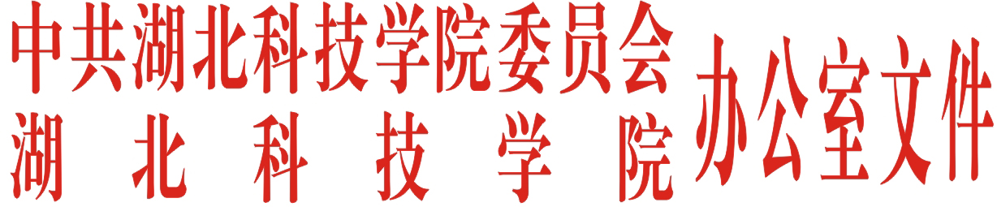
湖科办发〔2014〕69号
关于转发省纪委《关于严明元旦春节期间
有关纪律要求的通知》的通知

校内各单位、各部门：

现将湖北省纪委《关于严明元旦春节期间有关纪律

要求的通知》转发给你们，请遵照执行。

学校办公室
2015年12月31日

关于严明元旦春节期间有关纪律要求的通知

为认真贯彻落实中共中央办公厅、国务院办公厅《关于做好2015年元旦春节期间有关工作的通知》文件精神，防止“四风”反弹，杜绝“节日腐败”，现就严明元旦春节期间有关纪律提出如下要求：
一、严明纪律要求。严禁用公款搞相互走访、送礼、宴请等拜年活动；严禁用公款吃喝、旅游和参与高消费娱乐健身活动；严禁出入私人会所、借培训中心奢侈消费；严禁用公款购买赠送贺年卡、烟花爆竹、花卉等年货节礼；严禁用公款接待走亲访友、外出旅游等非公务活动；严禁利用婚丧喜庆敛财；严禁违规收受礼品、礼金和各种有价证券、支付凭证、电子红包；严禁参与各种形式的赌博活动；严禁公车私用；严禁将相关费用转嫁给国有企业、民营企业；严禁用公款购买、发放、赠送各种购物券（卡）；严禁用财政性资金举办年会、经营性文艺晚会；严禁以任何名义年终突击花钱和滥发津贴、补贴、奖金和实物。
二、坚决落实主体责任。各地各部门党委（党组）要坚守责任担当，落实主体责任，把严明元旦春节期间有关纪律要求作为巩固深化作风建设成果的重要举措，立足早部署、早提醒、早检查、早处理，通过多种形式发出强烈信号，严明纪律要求，防止不正之风发生。对出现的问题要敢抓敢管，严抓严管，真抓真管，确保“两节”期间风清气正、文明节俭。各级领导干部特别是主要领导干部要认真履行“一岗双责”，既要模范遵守各项纪律要求，又要管好班子、干部队伍以及亲属和身边工作人员，坚决防止在遵守纪律上打折扣、作选择、搞变通，切实以严的标准、严的举措保证各项纪律要求落到实处。
三、强化监督执纪问责。各级纪检监察机关要加强与财政、审计、税务等部门的协调配合，继续通过集中检查、专项督查、明察暗访等方式开展监督检查。要通过设立举报电话、开通网络举报、受理来信来访等形式，进一步畅通监督举报渠道。要加大查处和通报力度，对顶风违纪违规行为从严从重从快处理，对典型案件一律点名道姓通报曝光。要实行“一案双查”，在依照有关规定严肃追究直接责任人责任的同时，严肃追究相关领导的主体责任和监督责任。

中共湖北省纪委
2014年12月29日

湖北科技学院办公室 2014年12月31日印发

